Wiosenne muffinki Leśny Mech
Składniki (na około 13 sztuk):
- 200g świeżego szpinaku
- 1 ½ szkl. (225g) mąki tortowej
- ½ szkl. (100g) oleju rzepakowego
- ½ szkl. (100g) cukru
- 3 jaja
- 2 łyżeczki proszku do pieczenia
- 200g serka śmietankowego naturalnego
- Skórka cytrynowa
- Odrobina cukru pudru
- Świeże owoce tj. winogrono, maliny lub borówka do dekoracji
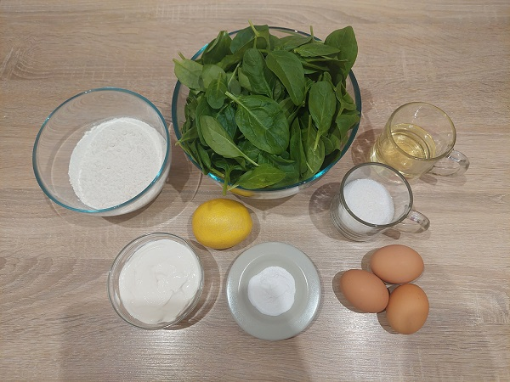
Wykonanie:
- Szpinak z odrobiną wody mocno rozdrabniamy na jednolitą papkę. Następnie odsączamy dłońmi lub na sitku z nadmiaru wody.
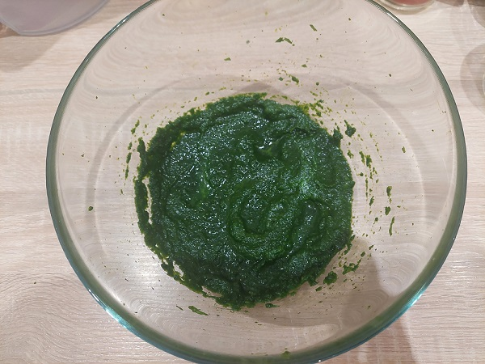
- Jaja miksujemy razem z cukrem na jasną i puszystą masę (ok. 8 minut).

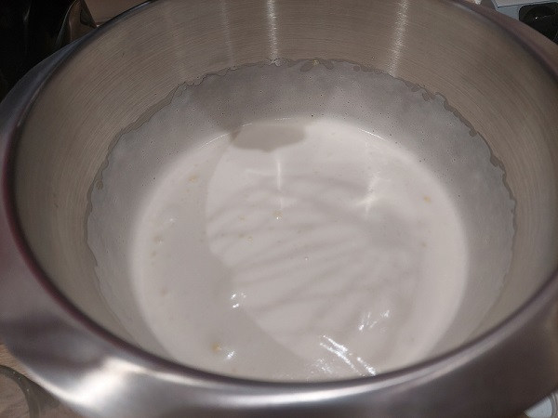

- Następnie zmniejszamy obroty miksera do minimum i wlewamy niewielkim strumieniem olej. Dodajemy papkę ze szpinaku i mieszamy. Na koniec wsypujemy suche składniki i delikatnie mieszamy łyżką lub szpatułką do połączenia.

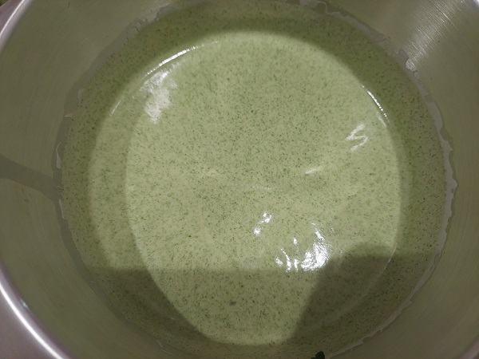

- Formę na muffinki wykładamy papilotkami i napełniamy ciastem do 3/4 wysokości. Pieczemy w temp. 170ºC przez ok. 30 – 35 minut do tzw. suchego patyczka.
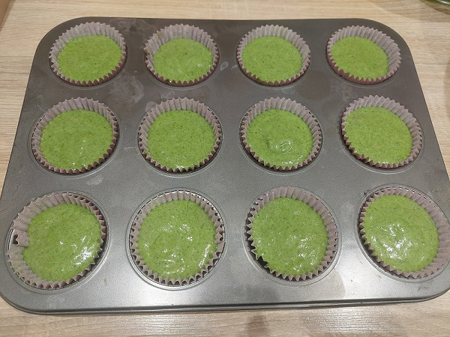

- Po upieczeniu zostawiamy do wystudzenia, następnie ścinamy wierzch babeczek
i rozdrabniamy, aż powstanie kruszonka z ciasta. Serek śmietankowy miksujemy
z niewielka ilością cukru pudru i skórką startą z około połowy cytryny, uprzednio sparzonej wrzątkiem. Następnie wykładamy krem na wierzch muffinek i obtaczamy
w kruszonce. Dekorujemy ulubionymi owocami. Smacznego!

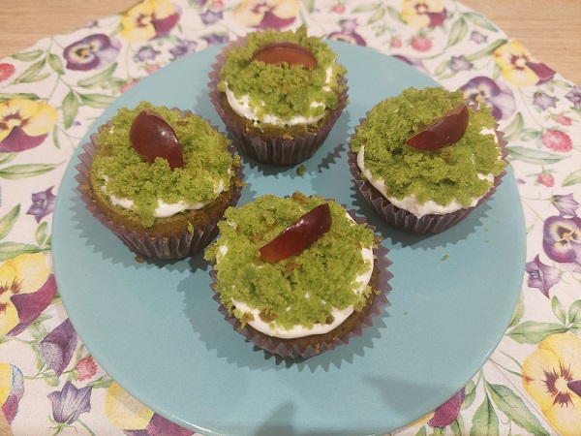
Wartość odżywcza 1 muffinki:
Wart. energetyczna | 204,7 kcal
Białka | 4,4g
Tłuszcze | 11g
Węglowodany | 21,8g

Zdrowych i pogodnych Świąt Wielkanocnych!
Opracowała dietetyk Aleksandra Polaniecka

